COPA AMERICA 2024

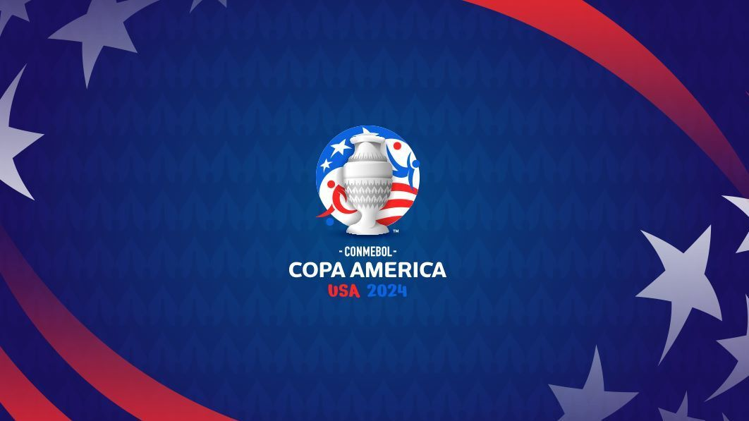

Perú – Argentina 29 Junio
By Nexos

COPA AMERICA 2024
PERU – ARGENTINA 29 JUNIO
3 NOCHES

Incluye
-03 noches Junio 28 – Julio 01
-Hotel 4*
-Entrada oficial según opción VAMOS PERU seleccionada

VAMOS PERU OPCION 1
categoría 1 uppers
DESDE USD 1377 p/p DOBLE

VAMOS PERU OPCION 2
categoría 1 Premium
DESDE USD 1530 p/p DOBLE

VAMOS PERU OPCION 3
categoría Hospitality Club Copa
DESDE USD 1560 p/p DOBLE

Hotel previsto o similar: MR C MIAMI - COCONUT GROVE

VAMOS PERU SOLO ENTRADAS
Desde USD 930 categoría 1 uppers // desde USD 1046 categoría 1 Premium
Desde USD 1100 Hospitality Club Copa
Venta mínima por compra 4 entradas

Notas
Precios comisionables al 10% incluido IGV
Pago transferencia bancaria USD
Aceptamos todas las Tarjetas de crédito; aplica 5% de recargo
Consultar otros partidos
Otros hoteles, extensiones y grupos favor consultar
Pagos 100% NO REEMBOLSABLE CONTRA CONFIRMACION

